ОЛИМПИАДА
ПО ТЕМАМ:
« РУСЬ БОГАТЫРСКАЯ», «СЛОВЕСНЫЕ ЗАБАВЫ»
Юный книголюб!
Испытай свои знания, полученные на занятиях дистанционного обучения.
Будь внимателен!
Желаю удачи!
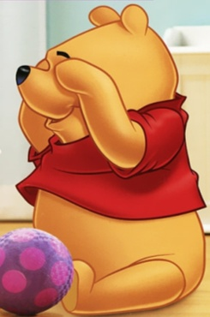
Задание 1.
Соедини в правильном порядке.
а) Баю-баю, баюшки,
Прискакали заюшки. Загадка.
Сели на скамеечку,
Попросили леечку

б) На дворе трава,
На траве дрова Считалка.

в) 1,2,3,4,5
Будем в прятки мы играть. Скороговорка.
Небо, звезды, луг, цветы-
Ты поди-ка, поводи.

г) Свою косичку без опаски Колыбельная песня
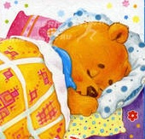
Она обмакивает в краски.
Потом окрашенной косичкой
В альбоме водит по страничке.
Задание 2.
Соедини части одного выражения.
Как называются эти выражения?

Упрямый, как черепаха.
Жить, как курица лапой.
Плестись, как осёл.
Писать, как кошка с собакой.
Болтливый, как глаз.
Не смыкать сорока.

Задание 3.
Объясни смысл выражения.
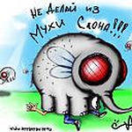
Клевать носом
Водить за нос
Делать из мухи слона
Свалиться, как снег на голову
Вставлять палки в колёса
В час по чайной ложке

Задание 4.
По описанию узнай героя былины.
Он сидит злодей на семи дубах,
На семи дубах, на сорока суках…
Голоса у них горластые,
А щиты у них крестастые.
На них шлемы, будто ведра вверх дном,
Кони-лошади в булатной броне.
А сидит-то царище, как свинище,
На девяти столах, на десяти скамьях.
А глазищи…
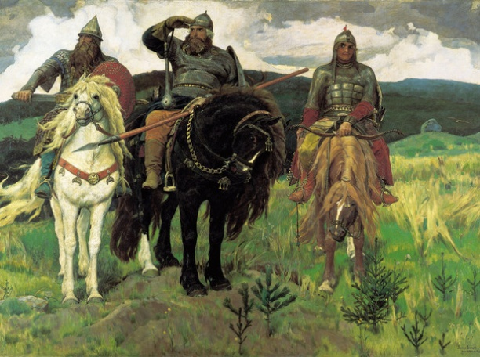
Задание 5.
Напиши кто автор картины. Каких русских богатырей он изобразил.
Задание 6.
Из какой былины строки?
Не волна ли как на море расходилася,
А не сине море всколебалося,
Ай взволновался да ведь Калин царь,
Злой Калин, царь Калинович,
На славный, на стольный Киев-град,
На солнышко князя Владимира,
Ай, как он на святую Русь
Со своею силой поганою:
Задание 7.
Допиши пословицу.
Книга в счастье украшает, ... .
Будешь книжки читать, … .
Кто много читает, … .
С книгой поведёшься, … .
Ум без книги, как … .
Написано пером, … .
Испокон века книга … .
Задание 8.
Придумай загадку к картинке.

